Design de Sistema
Título do Projeto: Sistema de calculadoras “Vários Cálculos”
Arquitetura e Design de Sistema: Davi Henrique (CEO)
Versão do Sistema: v1.0.0
Recife, 01 de Novembro de 2024

Índice
- Introdução
  - Objetivo do Documento
  - Escopo do Sistema
  - Definições, acrônimos e abreviações
- Visão Geral
  - Descrição do sistema
  - Diagrama de contexto
- Casos de Uso
- Diagrama de casos de uso
- Descrição dos casos de uso
- Design Lógico
  - Diagrama de classes
  - Diagrama de sequência
  - Diagrama de atividades
- Design Físico
  - Diagrama de componentes
  - Diagrama de implantação
- Interações Externas
- Descrição das APIs externas
- Diagrama de sequência de integração
- Detalhamento de Requisitos Não funcionais
- Performance
- Segurança
- Usabilidade

1. Introdução

Objetivo do Documento
Este documento visa fornecer uma visão detalhada do design do sistema de cálculo, incluindo diagramas UML, interações externas, e requisitos não funcionais. Ele servirá como guia para os desenvolvedores na implementação do sistema.

Escopo do Sistema
O sistema de cálculo permite aos usuários realizar diversas operações matemáticas e financeiras, armazenar resultados recentes e integrar-se com APIs externas para alguns cálculos específicos.

Definições, Acrônimos e Abreviações
- API: Interface de Programação de Aplicações
- DFD: Diagrama de Fluxo de Dados
- UML: Linguagem de Modelagem Unificada

2. Visão Geral

Descrição do Sistema
O sistema oferece uma plataforma web onde usuários podem realizar cálculos diversos, incluindo cálculos matemáticos básicos, cálculo de IMC, e cálculos de investimentos. O administrador tem a capacidade de gerenciar usuários e cálculos disponíveis.

Diagrama de Contexto
Local do Diagrama de Contexto

3. Casos de Uso

Diagrama de Casos de Uso

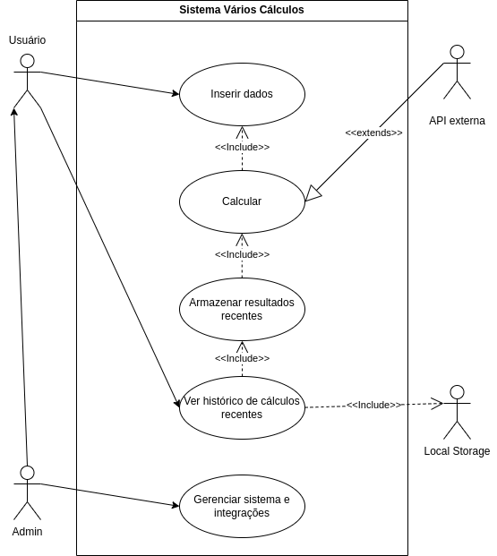

Descrição dos Casos de Uso

Caso de Uso: Inserir Dados
- Ator: Usuário
- Descrição: O usuário insere os dados necessários para realizar um cálculo.
- Fluxo Principal:
  - O usuário acessa a página de cálculo.
  - O sistema apresenta o formulário de entrada.
  - O usuário insere os dados no formulário.
  - O sistema valida e armazena os dados temporariamente.

Caso de Uso: Calcular
- Atores: Usuário, API Externa (para alguns cálculos)
- Descrição: O sistema realiza o cálculo baseado nos dados inseridos pelo usuário.
- Fluxo Principal:
  - O usuário confirma os dados inseridos.
  - O sistema realiza o cálculo.
  - Se necessário, o sistema chama a API externa para obter informações adicionais.
  - O sistema apresenta o resultado ao usuário.

Caso de Uso: Armazenar Resultados Recentes
- Ator: Sistema (Local Storage)
- Descrição: O sistema armazena os resultados dos cálculos recentes no local storage do navegador.
- Fluxo Principal:
  - O sistema finaliza o cálculo.
  - O sistema armazena o resultado no local storage.

4. Design Lógico

Diagrama de Classes
Local do Diagrama de Classes

Diagrama de Sequência
Local do Diagrama de Sequência

Diagrama de Atividades
Local do Diagrama de Atividades

5. Design Físico

Diagrama de Componentes
Local do Diagrama de Componentes

Diagrama de Implantação
Local do Diagrama de Implantação

6. Interações Externas

Descrição das APIs Externas
Algumas calculadoras, como as de investimentos, podem necessitar de integração com APIs externas para obter dados atualizados. As interações devem seguir o padrão REST e utilizar autenticação adequada para garantir a segurança.

Diagrama de Sequência de Integração
Local do Diagrama de Sequência de Integração

7. Detalhamento de Requisitos Não Funcionais

Performance
O sistema deve ser capaz de processar cálculos rapidamente, com um tempo de resposta inferior a 2 segundos para cálculos locais e 5 segundos para cálculos que envolvem APIs externas.

Segurança
O sistema deve garantir que os dados do usuário sejam armazenados e transmitidos de forma segura, utilizando criptografia SSL/TLS para todas as comunicações externas.

Usabilidade
A interface do usuário deve ser intuitiva e responsiva, permitindo fácil navegação e inserção de dados em diferentes dispositivos, incluindo desktops, tablets e smartphones.

